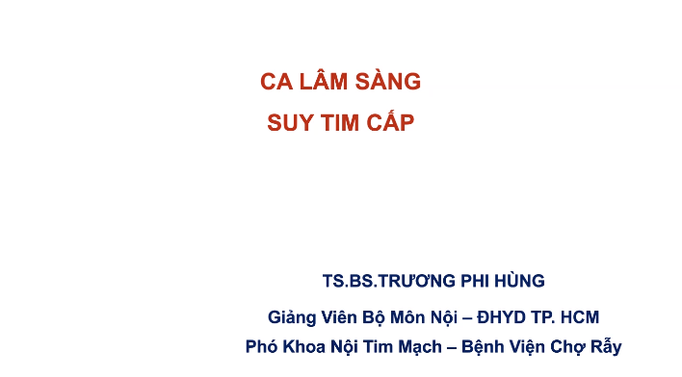

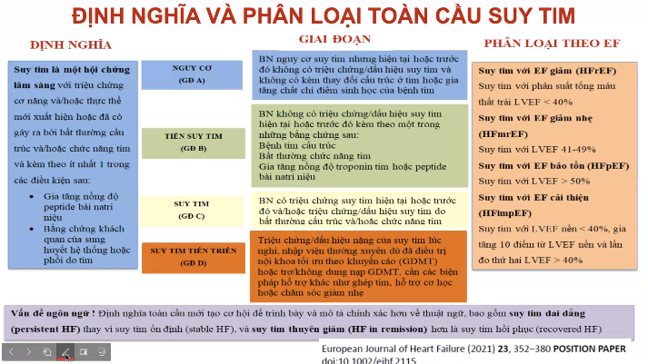

Định nghĩa suy tim toàn cầu 2021.

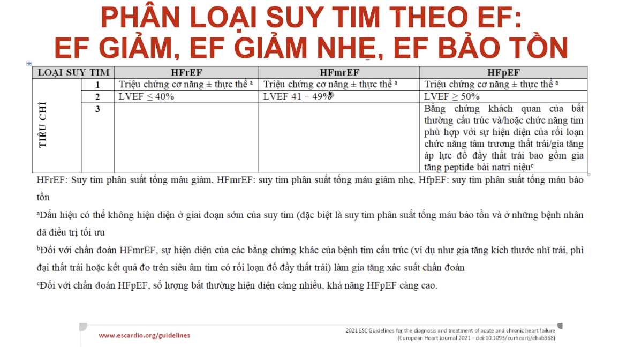

Với Y6, đi thi tập trung vào HF EF giảm, điển hình, dễ xử trí.

EF bảo tồn chẩn đoán khó khăn hơn.

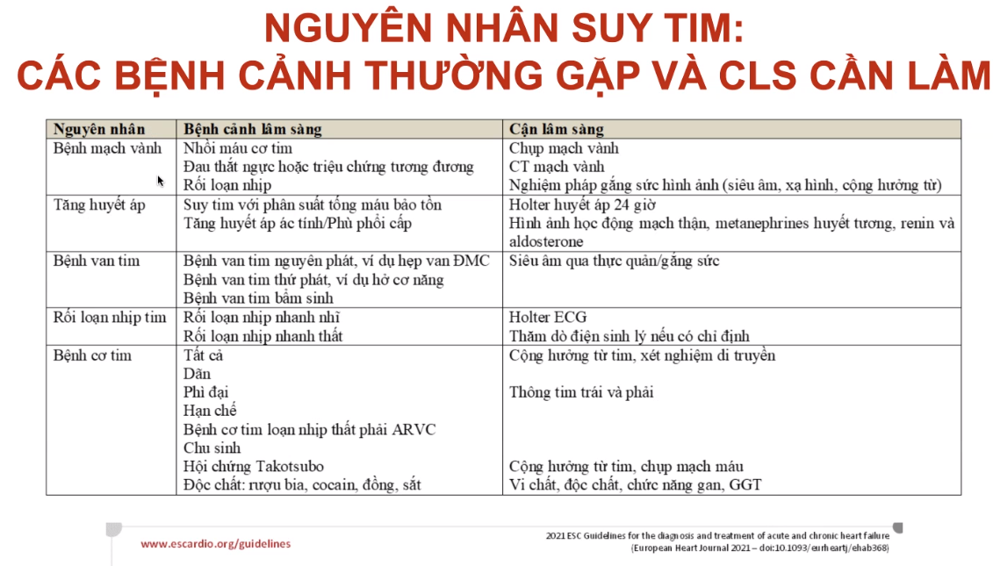

5 nhóm nguyên nhân thường gặp gây suy tim. Nhớ để đi thi bị hỏi.

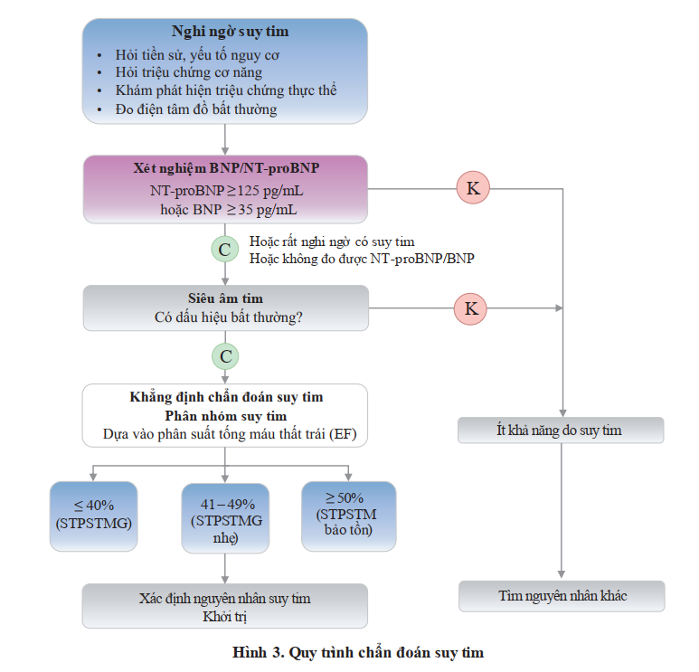

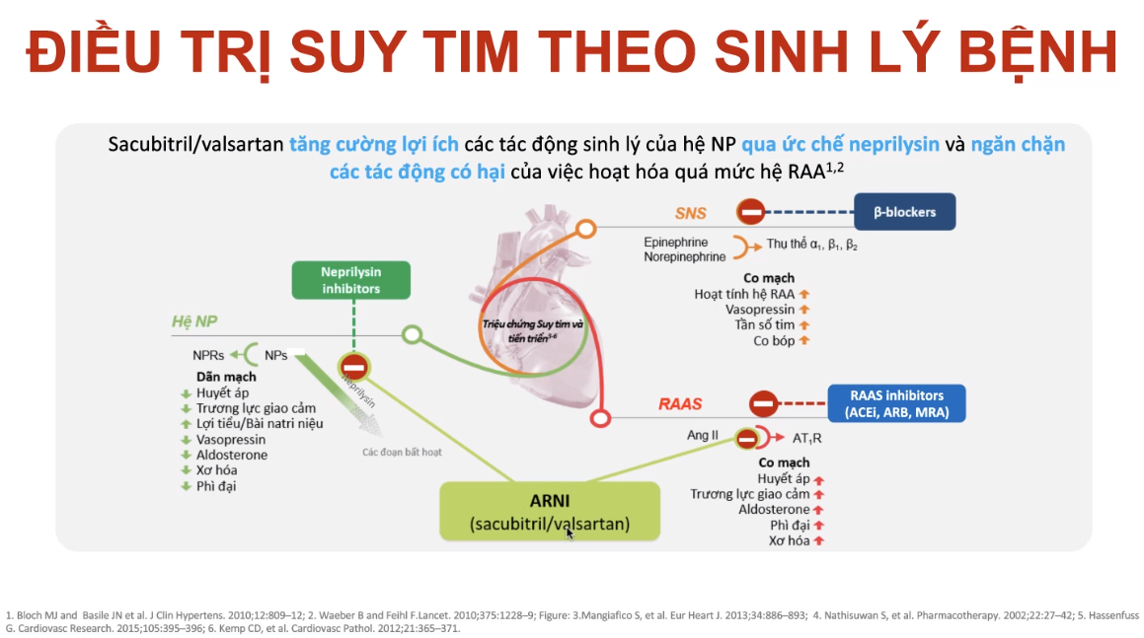

Thuốc điều trị suy tim

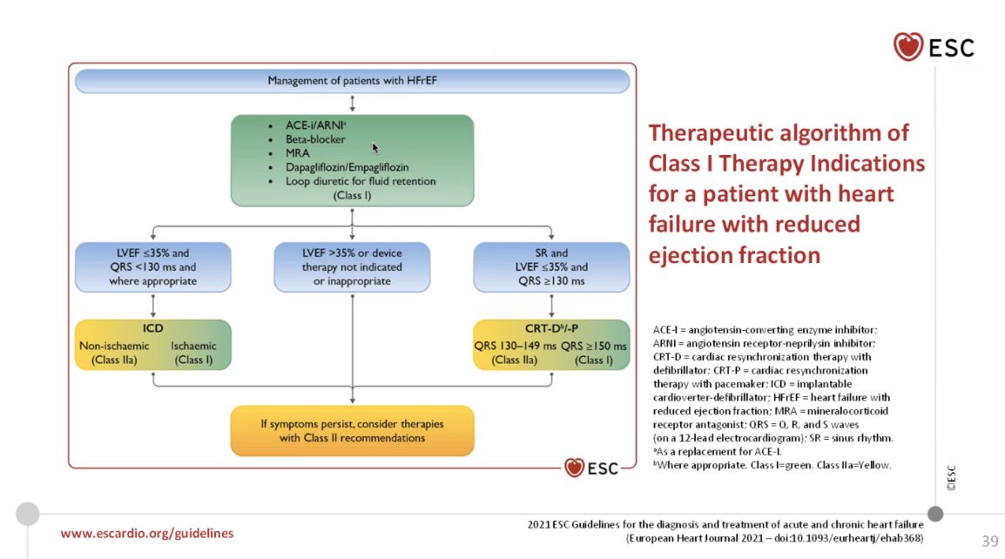

Theo thời gian chúng ta có các thuốc khác nữa như SGLT2 ức chế kênh đồng vận Na-glucose ở ống thận, có vai trò trong điều trị suy tim phân suất tống máu giảm.

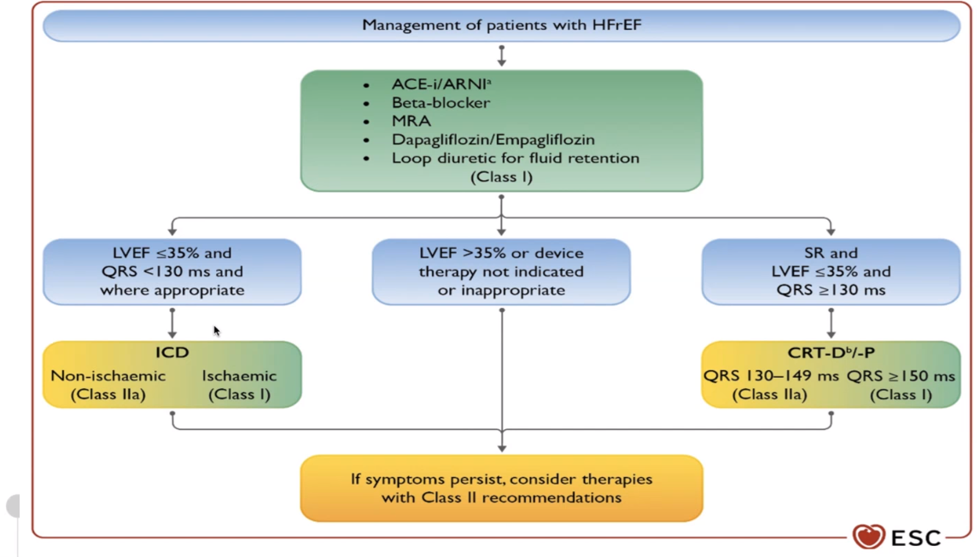

Các thuốc điều trị trụ cột trong suy tim EF giảm.

Sau điều trị mà EF giảm < 35%, phức bộ QRS < 130 ms thì lúc đó chúng ta xét cái điều trị cấy máy phá rung, đặt ICD cho bn.

Hoặc nếu nhịp xoang mà EF < 35%, QRS rộng > 130 ms thì chúng ta có thể điều trị tái đồng bộ tim. CRT-D là máy phá rung, hoặc P tạo nhịp tim cho bn.

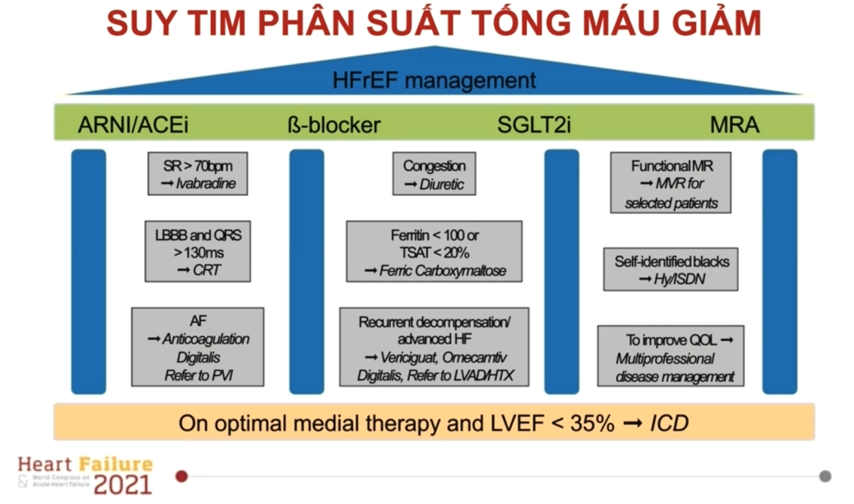

Bảng cập nhật điều trị suy tim EF giảm. Tùy nguyên nhân, tùy theo cá thể hóa từng trường hợp chúng ta lựa chọn các thuốc.

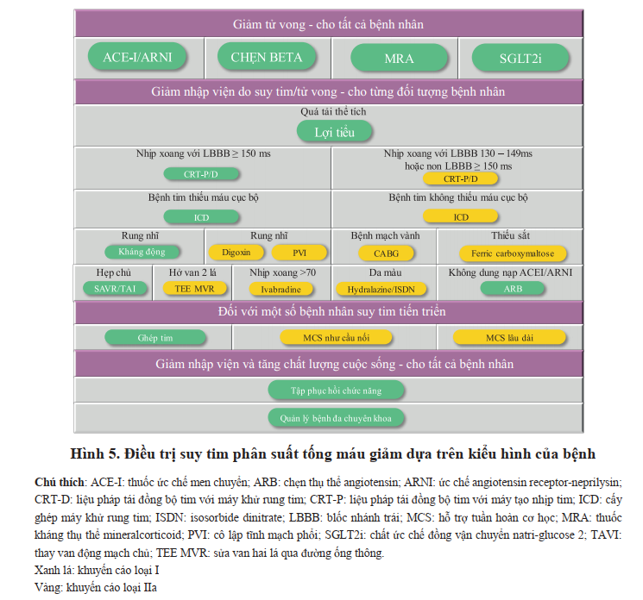

Chiến lược điều trị cá thể hóa trong điều trị suy tim phân suất tống máu giảm.

Thầy lướt slide:

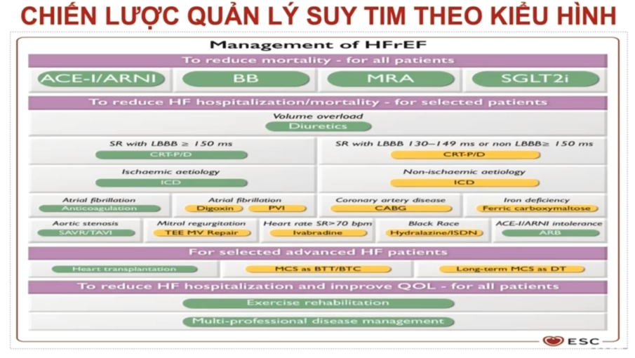

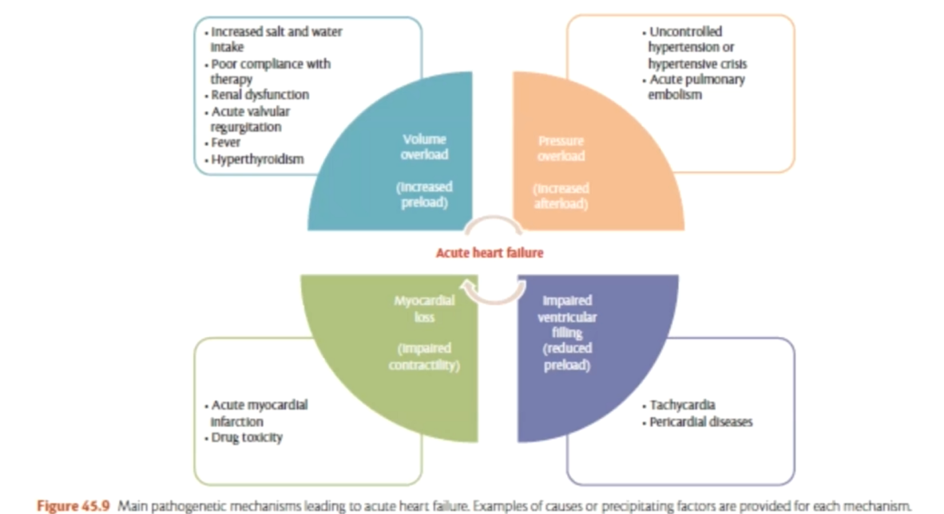

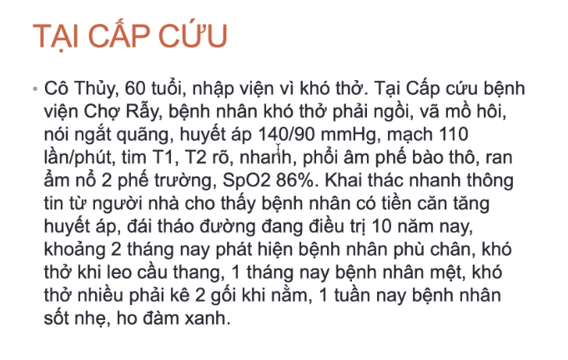

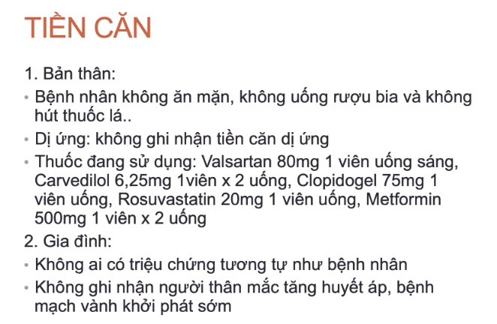

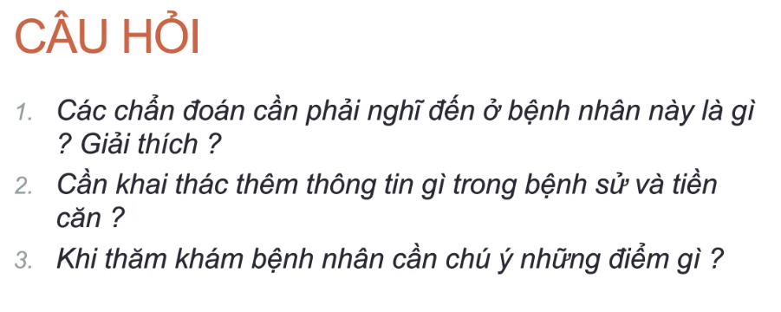

**SV**:

***Chẩn đoán nghĩ đến***

1. Đợt mất bù suy tim YTTĐ NTHD/Suy tim mạn [Hỏi thêm khó thở ngoài đợt cấp để phân độ]

2. Đợt mất bù suy tim YTTĐ NMCT/Suy tim mạn [Ko đau ngực nhưng có ĐTĐ nên cũng ko loại trừ được]

***Khai thác thêm thông tin***

Ngày nhập viện, bn khó thở, nặng ngực thế nào

HA cao nhất, HA trung bình của bn, có tuân thủ điều trị hay ko, có biến chứng gì hay chưa. Có từng bị tai biến, NMCT trước đó hay chưa. Có theo dõi đường huyết hay ko. Hỏi để tầm soát biến chứng ĐTĐ như bệnh mạch máu ngoại biên. Thuốc đang dùng có Statin ko biết có được chẩn đoán bệnh mạch vành hay là rối loạn lipid máu gì chưa. 1 tuần nay khó thở có mua thuốc gì, có ngưng thuốc, ăn mặn gì không làm khó thở nặng thêm.

**SV 2**: Theo em nên thêm Phù phổi cấp: bn có SHH, có ran ẩm nổ, nguyên nhân có thể là do huyết động đợt mất bù cấp suy tim mạn hoặc là NMCT cấp biến chứng suy bơm, có thể là tăng tính thấm.

**Thầy: Nghĩ do tim hay phổi**

**SV**: chưa phân biệt được, do bn cũng có ho đàm. 2 cái có thể phối hợp với nhau chưa có phân biệt được.

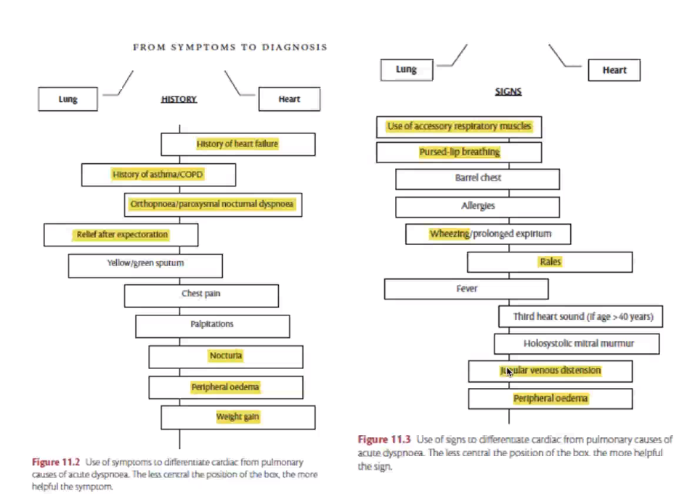

Từ triệu chứng cơ năng cho tới việc chẩn đoán. Ngả về bên trái [lung] là khó thở do phổi. Ngả về [heart] là khó thở do tim.

* Khai thác ra tiền căn có suy tim coi chừng đợt này khó thở do tim. Khai thác ra hen, COPD nghĩ hô hấp.
* Khó thở khi nằm, kịch phát về đêm nghĩ nhiều về tim. (khó thở liên quan tư thế)
* Khó thở liên quan đến gắng sức, giảm sau ho đàm, khạc đàm thì nhiều khả năng là khó thở do phổi. Hoặc là có ho đàm xanh đàm vàng nhiều khả năng do phổi.
* Bn có đau ngực, hồi hộp, tiểu đêm, phù chân nghĩ khó thở do tim.

Slide này trong tiếp cận chẩn đoán của hội tim CÂ, trong textbook. Gần về phía nào thì nghĩ nhiều là do nhóm nguyên nhân đó (Tim/Phổi).

* Khi khám LS thì: Nếu co kéo cơ hô hấp phụ, có tiền căn dị ứng, có khò khè khả năng nhiều liên quan đến khó thở ở phổi hơn.
* Còn nếu ở tim, các bạn thấy nếu khó thở nặng quá cũng co kéo cơ hô hấp, nhưng mà các bạn sẽ nghe được ran nha, đặc biệt là ran ẩm, rồi có T3, có tiếng thổi ở tim, có tĩnh mạch cổ nổi, có phù chân.

Quay lại ca LS, bn này khó thở do tim hay phổi?

**SV**: Khó thở nhiều, co kéo, vã mồ hôi, chi ẩm, phù mềm ấn lõm 2 chân, trước đó có tiền căn THA, ĐTĐ, khó thở tăng dần 2 tháng nay, em nghĩ nhiều khó thở do tim.

**Thầy:** Ok hợp lý.

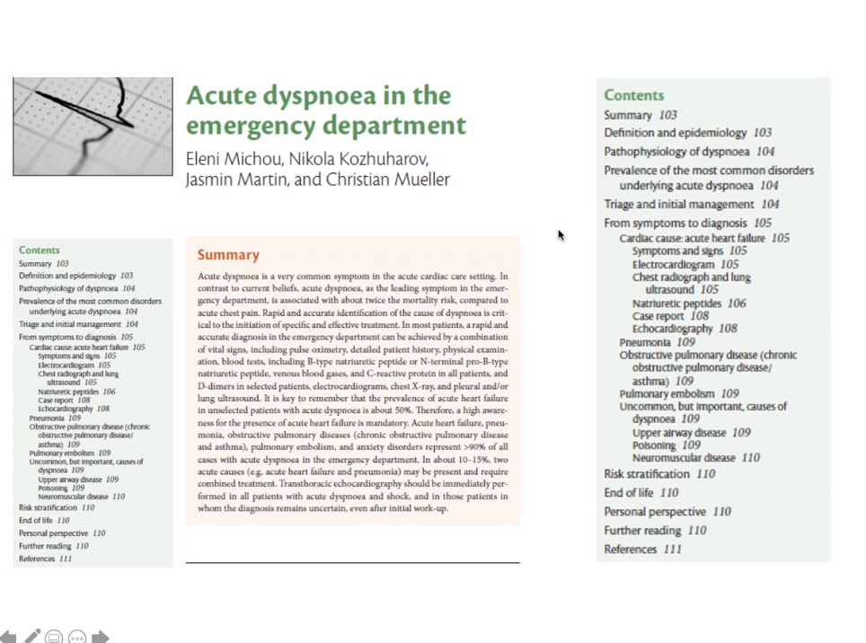

Khó thở cấp ở phòng cấp cứu. [Thầy giảng theo cái cột xám bên phải]

Bn khó thở cấp đến phòng cấp cứu thì 2 nguyên nhân thường gặp nhất là tim và phổi. Nn thứ 3 ít gặp hơn nhưng cũng đe dọa tính mạng như ngộ độc, khó thở do TK cơ hoặc là thậm chí là tắc nghẽn đường hô hấp, đó là nguyên nhân ít gặp hơn.

Vậy, với 2 nguyên nhân thường gặp thì các bạn thấy:

* Nn do **tim** có: **Suy tim cấp**
* Đối với **phổi** có: **Viêm phổi, COPD, thuyên tắc phổi** là 3 bệnh lý của phổi mà thường gặp trên LS. Ngày nay có thêm 1 nguyên nhân nữa ko thể loại trừ là **Covid.**

**Vậy 1 cái khó thở cấp nhớ giùm t 4 nguyên nhân chính:**

1. **Do tim**
2. **Do phổi: VP, COPD, thuyên tắc phổi**
3. **Tắc nghẽn đường hô hấp trên**
4. **Bệnh TK cơ, ngộ độc cũng như là do nhiễm SARS-CoV-2**.

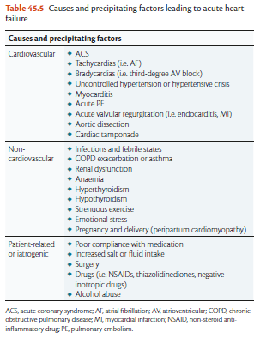

3 nhóm nn lớn thúc đẩy bn vào suy tim cấp thường gặp nhất trên LS. Các bạn phải thuộc lòng cái này.

* Ví dụ với nguyên nhân tim mạch thì chúng ta có HCVC, loạn nhịp nhanh, chậm, viêm cơ tim, bóc tách đm chủ, chèn ép tim cấp cũng như các cái hở van cấp tính là các yếu tố thường gặp của tim mạch thúc đẩy vào 1 cái suy tim cấp.
* Nguyên nhân ngoài tim như nhiễm trùng, COPD, bệnh thận tưới máu, cường giáp, nhược giáp.
* Cũng như là các yếu tố liên quan đến thầy thuốc, liên quan đến bn ở đây, thuốc, phẫu thuật, sử dụng kháng viêm NSAIDS, v.v.

Thì đây là cái bảng cho chúng ta thấy 3 nhóm nguyên nhân lớn thúc đẩy bn vào suy tim cấp thường gặp nhất trên thực hành LS.

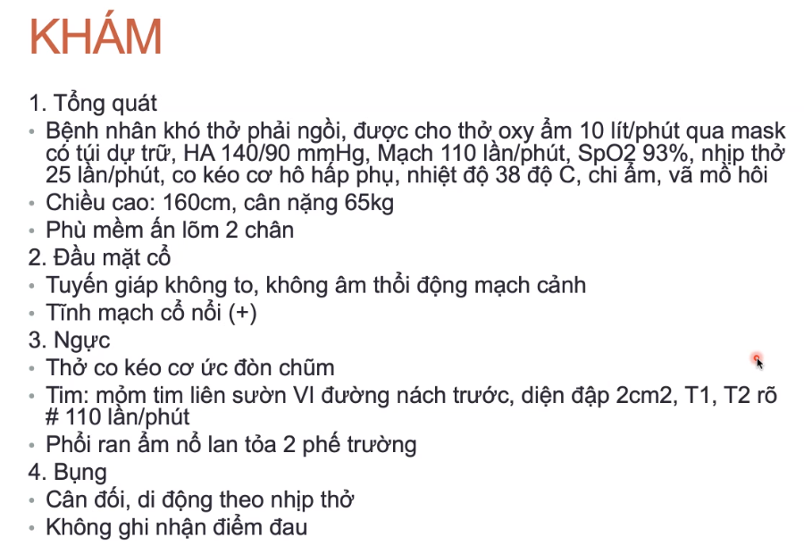

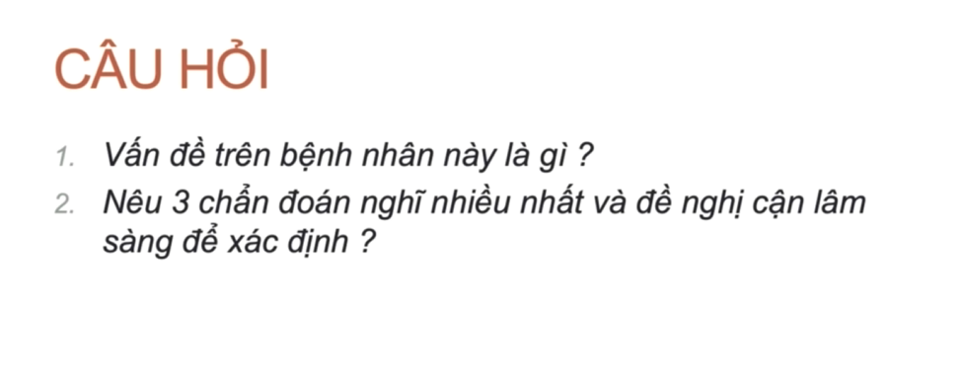

**SV:**

Đặt vấn đề:

* SHH cấp
* HC suy tim
* NT HHD
* THA, ĐTĐ 10 năm

Chẩn đoán sơ bộ: Đợt mất bù cấp của suy tim mạn, YTTĐ viêm phổi/suy tim toàn bộ NYHA III giai đoạn C theo ACC/AHA, THA, ĐTĐ type 2, viêm phổi cộng đồng.

Chẩn đoán phân biệt:

* Phù phổi cấp, YTTĐ NT hô hấp dưới trên nền suy tim toàn bộ NYHA III giai đoạn C theo ACC/AHA, THA, ĐTĐ type 2, VPCC
* NMCT cấp, chưa rõ giờ, Killip 3 biến chứng suy bơm/suy tim toàn bộ NYHA III giai đoạn C theo ACC/AHA do tăng HA, ĐTĐ 2, VPCĐ.

CLS:

* Chẩn đoán: KMĐM, ECG, SÂ tim, XQ ngực thẳng, NT proBNP, hs troponin T, SÂ bụng.
* Thường quy: CTM, đông máu toàn bộ, BUN, Cre, ion đồ, AST, ALT, CRP, glucose, HbA1C, bilan lipid, TPTNT.

**Thầy:** Ca này sao em đề nghị SÂ bụng?

**SV:** Em muốn hỏi thêm vấn đề tiêu tiểu của bn để đánh giá thử bn có tình trạng thúc đẩy TTTC hay ko nên em mới đề nghị SÂ bụng để lát tính BUN, Cre ra thì mình có thể phân biệt TTTC hay là bệnh thận mạn nên em đề nghị SÂ bụng.

**Thầy:** Bạn thủ thận kỹ ha. Tốt thôi, ko sao hết, trong điều kiện cho phép các bạn có thể làm hết tất cả. Nhưng phải biết lý do tại sao mình làm. Nhưng cái SÂ bụng ở tình huống này bạn nói lý do như vậy cũng ok ko sao hết, các bạn cứ cho thoải mái. Nhưng chúng ta ưu tiên những cái nào nó gọi là quan trọng, chính xác, cần thiết cho bn này.

**SV:** Bạn có chẩn đoán viêm phổi, em đề nghị thêm cấy đàm với KS đồ.

**Thầy:** Có nghĩ phình bóc tách đm chủ ngực?

**SV:** Em thấy nó ko giống lắm. Phình bóc tách bn sẽ đau ngực kiểu xé lan ra sau lưng, ở đây chỉ mới đo HA 1 tay thôi, mình cần phải đo HA 2 tay, bắt mạch 2 tay để kiểm tra.

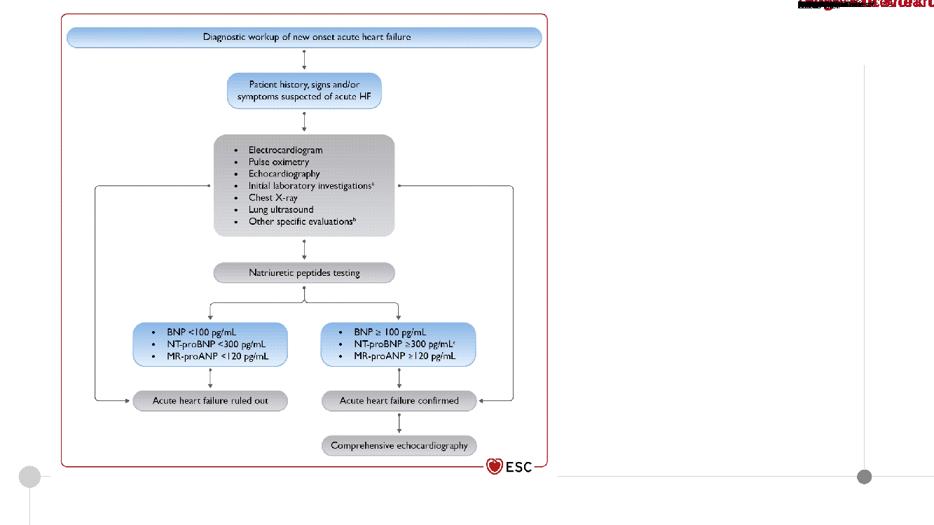

Theo khuyến cáo của ESC, bn khó thở cấp vào, nghĩ đây là suy tim cấp thì đây là những CLS bắt buộc phải có:

1. Đo ECG
2. SpO2
3. SÂ tim
4. XQ ngực
5. SÂ phổi đánh giá, thấy được HA phù phổi khi cắt, gọi là các điểm trượt trên SÂ tim, vừa SÂ tim vừa SÂ phổi luôn.
6. Các xn rút máu, CLS đây dĩ nhiên là những cái quan trọng, ngoài cái CTM, chức năng thận, BUN, Cre, ion đồ, các bạn phải làm thêm, những cái nãy các bạn đề nghị rồi đó. Đặc biệt quan trọng nhất, số 1 phải nhớ là men tim, Troponin, thứ 2 mấy bạn còn phân vân ở đây trong vấn đề thuyên tắc phổi bạn phải làm 1 cái D-dimer. Men tim, D-dimer, KMĐM, cũng như làm cái NT-pro BNP. Nhiễm trùng làm luôn CRP, procalcitonin để xác định chẩn đoán.

Như vậy sinh hóa cái phần quan trọng thường quy các bạn phải làm, nhưng mà đặc biệt chú ý giùm t cái Troponin ở bn có thể cho Troponin I gì đó, các bạn làm thêm cái D-dimer, KMĐM rồi cũng như là làm xn nhiễm trùng CRP, Procalcitonin trong việc xác định chẩn đoán 1 cái suy tim cấp.

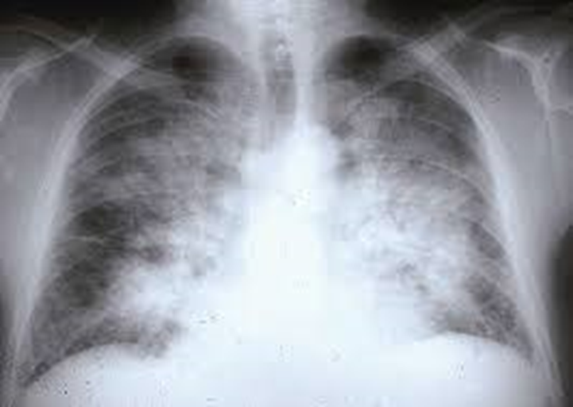

**SV:** Đọc phim phổi:

* Hít ko đủ sâu bởi vì có 8 cung sườn sau nằm trên vòm hoành phải.
* Khá cân đối
* Tổn thương ở phổi, xóa mờ bờ trái và phải tim, ko đọc được bóng tim có to hay ko, cũng như hình dạng tim, lớn thất hay lớn nhĩ ko khảo sát được.
* 2 bên rốn có tăng sáng, tổn thương dạng nốt lan tỏa từ rốn phổi ra 2 phế trường tạo hình ảnh cánh bướm điển hình của phù phổi cấp.
* Đáy phổi có đường Kerley B

Kết luận là phù phổi cấp

**Thầy:** Có nghĩ phình bóc tách đm chủ:

**SV:** Cung đm chủ ko có lớn, phần phía dưới thì tổn thương phổi che mờ bóng tim nên ko thấy rõ.

**Thầy:** Cái này tôi nghĩ nó cũng ít nghĩ, tại vì cung đm chủ ko to. Một cái nữa, thời buổi hiện nay, vấn đề Covid, với phim phổi vậy có nghĩ Covid ko, có cho làm RT-PCR ko hay là chẩn đoán phù phổi thôi. **Ca này bắt buộc cho làm RT Covid**. Covid đang lưu hành co nên phải cho làm.

Như vậy phim phổi gợi ý chúng ta đây là 1 cái phù phổi cấp do tim.

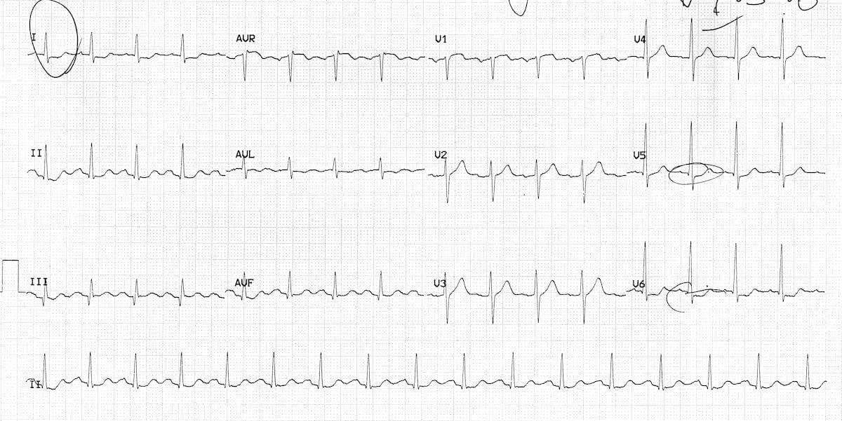

**SV:**

Nhịp nhanh xoang

Lớn nhĩ trái: P âm ở V1 > 1 ô.

Sóng Q hoại tử ở DIII, DII, aVF em nghi có NM cũ ở cơ tim thành dưới.

Thiếu máu cục bộ cơ tim: ST chênh xuống ở V5, V6, DI, aVL

**Thầy:** Q ở DIII thỏa có phải sẹo nhồi máu ko?

**SV:** Em ko nghĩ sóng Q bệnh lý. Sóng Q bệnh lý nó lớn hơn ¼ R là kéo dài trên 0.04s, và là bệnh lý khi có nhiều chuyển đạo liên tiếp. Em chỉ thấy nó thỏa ở DIII, còn cái aVF và DII thì nó ko có thỏa. Q sinh lý nó xuất hiện ở DIII, em nghĩ cái này ko phải bệnh lý.

**Thầy**: Đồng ý, nhớ Q bệnh lý: > ¼ sóng R theo sau và > 0.04s. Ca này ko nghĩ nhồi máu ở đây.

Tóm lại trên điện tim ở bn khó thở cấp chúng ta mong muốn cái gì.

1 trong những cái coi liền:

* **Có dấu hiệu Stemi ko, có NMCT ST chênh lên ko.**
* **Có dấu hiệu tương đương NM ST chênh lên hay ko: VD nhồi máu vùng sau thực với R cao ở V1, V2, ST chênh xuống ở V1, V2.**
* **Coi bn có block nhánh trái mới xuất hiện ko.**

ECG này có nhịp nhanh xoang, ST chênh xuống ở V5, V6, DI, aVL, chênh lên nhẹ ở aVR gợi ý theo dõi thiếu máu cục bộ cơ tim. Đặc biệt tương xứng với cái này coi chừng bn có bệnh 3 nhánh mạch vành. **Khi bệnh 3 nhánh mạch vành hẹp thì các bạn sẽ thấy ST chênh xuống ở V5, V6, DI, aVL, và chênh lên nhẹ ở aVR**.

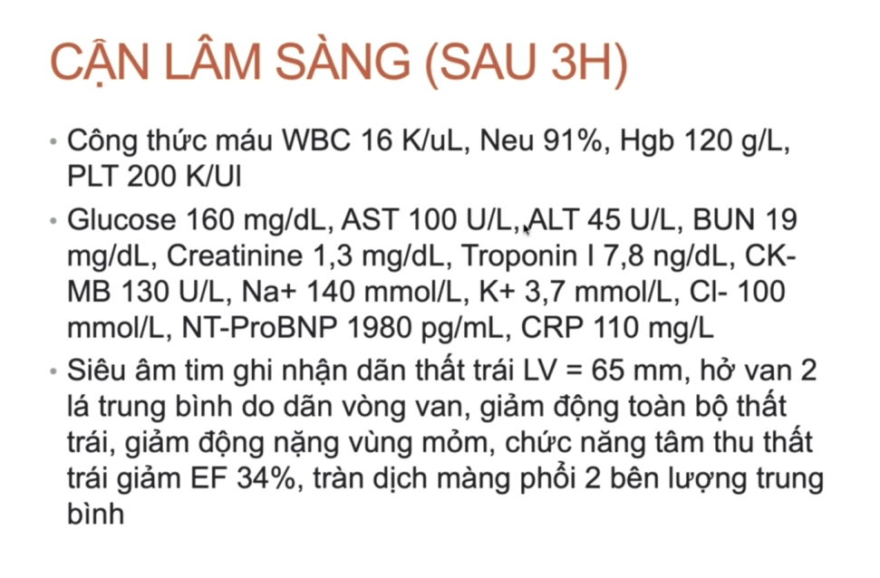

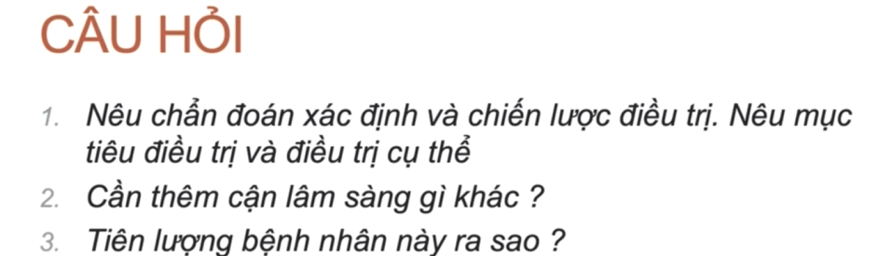

**SV:**

**Chẩn đoán**: Phù phổi cấp, yếu tố thúc đẩy là NT hô hấp dưới, NSTEMI, nguy cơ rất cao theo ESC 2018, biến chứng suy bơm, suy tim toàn bộ EF giảm, NYHA III, ACC/AHA C nghĩ do THA, viêm phổi cộng đồng, THA, ĐTĐ type 2.

**CLS**: đề nghị làm thêm: men tim để coi động học, làm thêm KMĐM, BUN, Cre vì bn có tình trạng Cre tăng, làm SÂ bụng, chưa thấy xn thường quy như TPTNT, lipid máu nên đề nghị làm thêm. Làm SÂ phổi để xác định thêm cái phù phổi cấp.

**Tiên lượng**: xấu do bn lớn tuổi, NSTEMI đã có biến chứng và bệnh nền là có THA, ĐTĐ, suy tim.

**Thầy**

Sau đó có làm thêm 1 mẫu động học men tim. Trong chẩn đoán HCVC, thì có thể làm mẫu men tim lúc nhập viện rồi làm mẫu thứ 2 là 1-2h sau nhập viện, nếu 2 mẫu nó thỏa tiêu chuẩn men tim tăng trong xn động học theo tiêu chí của từng mẫu xét nghiệm và nhà sản xuất thì sẽ đưa ra lược đồ chẩn đoán. Trên ca này men tim sau đó nó sẽ tăng lên.

Có bạn chẩn đoán đợt mất bù cấp suy tim mạn, có bạn chẩn đoán phù phổi cấp, vậy chẩn đoán nào là chẩn đoán sau cùng.

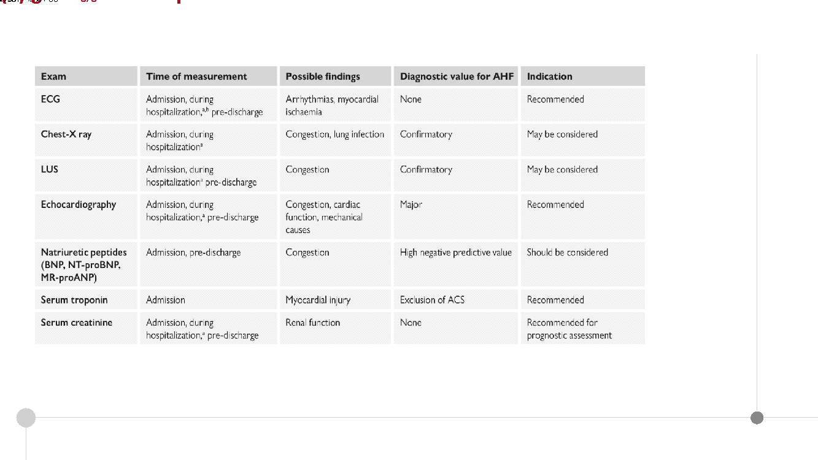

Trước bn khó thở cấp do suy tim cấp thì các CLS các bạn nhớ giùm t là **ECG bắt buộc phải làm, XQ ngực, SÂ phổi, SÂ tim (1 cái máy SÂ đầu dò quét vừa tim vừa phổi), sau đó làm thêm NT-proBNP, Troponin**.

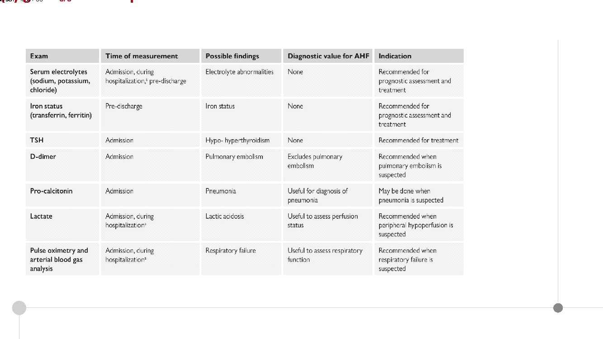

Sau đó tiếp là D-dimer. Nếu mà bn có rối loạn huyết động nữa thì làm thêm lactate. Nghi ngờ VP làm Procalcitonin. KMDM. Và CRP.

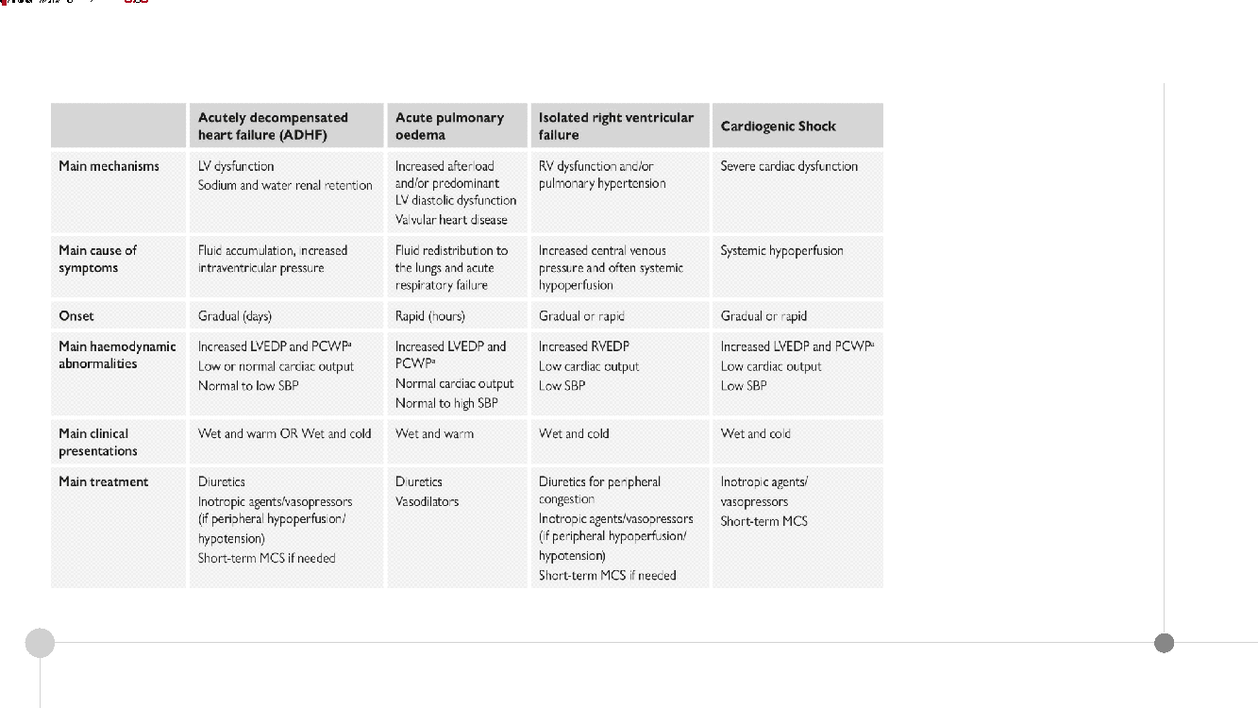

**Cập nhập của hội tim CÂ 2021**.

Suy tim cấp được chia ra các dạng:

1. **Đợt mất bù cấp của suy tim mạn (ADHF)**
2. **Phù phổi cấp**
3. **Suy tim phải đơn thuần**
4. **Choáng tim**

Dựa trên cơ chế chính, nguyên nhân chính của suy tim là gì, tính chất ra sao, bất thường huyết động như thế nào, biểu hiện LS như thế nào và điều trị từng thể suy tim cấp ra sao.

Trên ca này nhiều khả năng là đợt mất bù cấp của suy tim mạn.

* Vì bn trước đó có khó thở gắng sức rồi, có suy tim rồi, đợt này bn bị YTTĐ vào là nhiễm trùng. Thứ 2 là NMCT cấp ko ST chênh lên, thúc đẩy bn vào đợt mất bù cấp của suy tim.
* Cơ chế chính ở đây là rối loạn chức năng thất trái.
* Có tình trạng giữ muối nước ở thận. Cái nguyên nhân, triệu chứng chính chủ yếu là tích tụ dịch, tăng cái áp lực trong buồng tim.
* Khởi phát từ từ sau đó vào đột ngột luôn.
* Huyết động tăng V cuối tâm trương thất trái. Nếu ca này thông tim sẽ đo được V cuối tâm trương thất trái cũng như áp lực màng phổi bít (PCWP) như thế nào ha.
* Biểu hiện LS các bạn thấy HA 140/90, mạch 110l/p, có ran ẩm. **Khi có ran ẩm thì chúng ta gọi là bn bị sung huyết, có nghĩa là wet. HA bn > 90 thì chúng ta gọi là ấm ha, warm**. Hồi trước người ta chia suy tim cấp theo kiểu mô hình huyết động, dựa vô sung huyết hay ko. Có sung huyết thì gọi là ướt, wet. Dựa vô cái thứ 2 là coi bn có tụt HA hay ko. Nếu tụt HA thì gọi là cold là lạnh, ko tụt là warm là ấm. Kiểu thường gặp nhất trên LS là có sung huyết và HA > 90 thì các bạn gọi là wet và warm. Khác với kiểu các bạn thấy, bn **vô choáng tim, có sung huyết, HA < 90 thì là wet and cold**.

Như vậy, **trong các thể huyết động của suy tim cấp thường gặp nhất là sung huyết, tức là có phù phổi và HA > 90**. Đối lập với thể đó là sung huyết và tụt HA luôn là ướt và lạnh.

Ca của mình nhiều khả năng là đợt mất bù cấp của suy tim mạn do YTTĐ là 2 bệnh cảnh vừa rồi tôi vừa nói.

Các bạn có thể đặt vấn đề ca của mình là suy tim cấp, trong suy tim cấp coi thể nào trong 4 thể đó, vẫn có thể được. Còn nếu ko, **đi thi Y6 các bạn chẩn đoán tới chỗ suy tim cấp cũng được, bạn chẩn đoán phù phổi cấp cũng hợp lý thôi, ko sao hết**. Nhưng về mặt khoa học người ta chia ra điển hình là như vậy.

**ĐIỀU TRỊ:**

**SV:**

**Nguyên tắc điều trị**

Ổn định triệu chứng: khó thở

Điều trị nguyên nhân:

**Y lệnh:**

* Nằm đầu cao, thở oxy qua mass 10l/’, mục tiêu SpO2 là 95%
* Dùng Furosemid 2 mg 2 ống tiêm tm chậm,
* Truyền nitro 10mcg 1h truyền tm liên tục
* Nguyên nhân nhiễm trùng hô hấp em phân độ viêm phổi cộng đồng mức độ nặng em dùng beta lactam vs nhóm quinolon hô hấp Ceftri 1g x 3 vs Levo 750mg truyền tĩnh mạch.
* Nguyên nhân thứ 2 là HCVC là non stemi, điều trị kháng tiểu cầu kép, dùng Ticagrelor 90 mg vs Aspirin 81 mg 4 viên. Kháng đông dùng Enoxaparin 0.5 mg/kg truyền tĩnh mạch chậm 15’, sau đó em sẽ dùng Enoxaparin 1mg/kg mỗi 12h tiêm dưới da.
* Điều trị Atorvastatin 20 mg 2 viên uống.
* Panto 40 mg 1 viên uống.
* Theo dõi HA, nhịp thở SpO2 mỗi 5 phút.

**SV:** Em sẽ cho thở oxy, chích lợi tiểu trước, sau khi chích lợi tiểu thì em sẽ theo dõi tình trạng khó thở, nước tiểu của bn. Bn ko giảm khó thở thì em mới dùng Nitro.

**SV:** Em nghĩ mình đánh giá thang điều Grace để đánh giá nguy cơ. Vì bệnh sử ko hỏi rõ được tình trạng khó thở, ko biết từ lúc khởi phát đến lúc đến với mình là thời gian bao nhiêu để đánh giá được và có mức xử trí khác nhau.

**Thầy:** Theo em trên ca này giá trị của Grace như thế nào.

**SV:** Theo em là nguy cơ cao.

**Thầy:** Nguy cơ cao ha. **Ca này nếu ko dựa vào Grace thì chúng ta thấy NMCT ko ST chênh lên mà bn có phù phổi cấp đã là nguy cơ cao, rất cao rồi**. Tùy ca LS mà mình lựa chọn. Đồng ý các bạn là NM ko ST chênh lên chúng ta tính thang điểm Grace, thang điểm TIMI. Nhưng mà trên ca này đã biến chứng phù phổi cấp luôn rồi, Killip 3 rồi, ran ẩm 2 phồi rồi nên nằm trong nhóm nguy cơ rất cao ha.

**SV:** Em ko đánh giá được thời điểm. Nếu mà mình đánh giá nguy cơ rất cao thì nếu mà bé hơn 2h thì mình tái thông.

**Thầy:** Quá 2 h em có làm ko? Các bạn hiểu sai giờ chỗ này. Khi chẩn đoán rồi, nguy cơ rất cao rồi thì cho chỉ định tái thông trong vòng 2 giờ đồng hồ chứ ko phải thời điểm bn vào là 1-2h, 2 cái đó khác nhau. **Từ lúc mình chẩn đoán bệnh cho đến lúc bn được tái thông trong vòng 2h, chứ ko phải là cái thời điểm bn nhập viện, ko phải như trong STEMI**. Ví dụ tôi đau ngực cách đây 3 tiếng, vào viện NMCT giờ thứ 4, thứ 5, v.v. Cái này là từ lúc chẩn đoán cho đến lúc đưa bn lên bàn thông tim.

Nói chung, đây là đợt mất bù cấp của suy tim mạn và suy tim cấp rồi. Điều trị về mặt huyết động là chúng ta điều trị phù phổi cấp:

1. Oxy liệu pháp, **giữ SpO2 trên 90%, KMĐM PaO2 > 60mmHg**. Nếu oxy qua mask, bn ngồi thẳng lên rồi, ko đáp ứng, SpO2 còn tụt, nếu bn tỉnh táo chúng ta đi sâu chút nữa là thở máy ko xâm lấn, ví dụ có thể cho thở CPAP hoặc là BIPAP. Ko đáp ứng nữa thì nâng mức lên cho bn đặt NKQ và cho bn thở máy để ổn định oxy.
2. **Bắt buộc cho thuốc đầu tay là lợi tiểu. Furosemid phải cho**. Tùy mức nền, bn có dùng Furosemid trước đó hay ko, hay là mới mà có thể cho liều Furosemid khởi đầu khác nhau. Ví dụ trên ca này **nếu trước đó chưa dùng thì các bạn dùng từ liều 20-40 khởi đầu rồi theo dõi tình trạng khó thở, cũng như lượng nước tiểu. Nhớ là đường tĩnh mạch nha**.
3. Giãn mạch bắt buộc phải cho Nitroglycerin, phải làm song song, làm luôn tại thời điểm này. 1 ống Nitro là 10mg/10ml, các bạn lấy 2 ống, 1.5ml/h thì tương ứng với 20 mg/p [Hình như ý thầy là microgam] là cách thường cho trên LS. Bạn nói hồi nãy là tính mg/h, ko phải đâu.

Tóm lại là cho lợi tiểu Furosemid, 2 là cho Nitro tăng liều lên để đạt được hiệu quả mong muốn. Theo dõi sát HA cho bn. Bn nặng rồi, trong phòng CCU thì nên có đường theo dõi monitor, khuyến khích nên có HA xâm lấn qua đm quay sẽ theo dõi sát HA hơn trong những bn có suy tim cấp như vầy.

Có nên cho Morphin ca này ko?

**SV**: theo em ko do bn ko đau, ko kích thích, và Morphine có thể gây ức chế hô hấp.

**Thầy:** Đúng là như vậy. **Vai trò của Morphine giảm đi rất nhiều. Suy tim cấp cho Morphine nguy cơ ức chế hô hấp nặng lên, chúng ta khả năng phải đặt NKQ cao**. **Khuyến cáo sau này nó rơi vô nhóm 2B, thậm chí CCĐ**. Tuy nhiên có những tình huống vẫn có thể cho được như bn **đau ngực dữ dội, khó thở, bứt rứt vật vã, nghĩ nhiều khả năng đặt NKQ thì vẫn có thể cho**. Nếu dự đoán cho vào bất lợi trên bn nhiều hơn cân nhắc, phải cẩn thận ha, khuyến cáo đã giảm đi rất là nhiều rồi.

Ngoài dãn mạch, thuốc vận mạch tăng sức co bóp cơ tim có thể tùy ca, có thể cho tăng co trên ca này hay không, cho Dobutamine ko, cho ức chế non phosphodiesterase ko thì bàn luận sau. **Nếu cho những thuốc như tôi vừa nói, bn đáp ứng được ra khỏi phù phổi thì thôi. Còn nếu thấy nặng hơn, chưa đáp ứng, bn còn khó thở, ran ẩm thì chúng ta tiếp tục cho thuốc tăng co, như là cho dobutamine để bn giảm nhiều hơn**.

Nếu cho thuốc ko mà hiệu quả, nhớ là có thể dùng thêm dụng cụ hỗ trợ cơ học ngắn hạn.

Ca này điều trị NT, kháng sinh phổ rộng.

Vs NM ko ST chênh, ngoài cho kháng tiểu cầu, kháng đông, statin thì điều trị chiến lược là bn bớt khó thở rồi phải cho bn đi chụp can thiệp mạch vành trong vòng 2 giờ **vì đây là NSTEMI nguy cơ rất cao có phù phổi cấp, bắt buộc phải cho chụp can thiệp trong vòng 2h để giúp tái thông cho bn**.

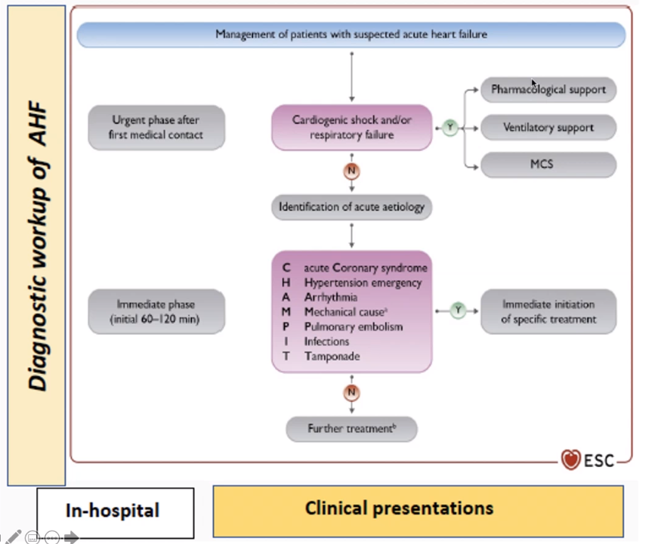

Có choáng tim cũng như có SHH: thuốc hỗ trợ cũng như thở máy, hỗ trợ tuần hoàn cơ học (MCS)

Ko có choáng tim, cũng ko có SHH nặng thì phải xác định nguyên nhân. Nhớ thuật ngữ CHAMPIT, trước 1 bn suy tim cấp phải nhớ: CHAMPIT là yếu tố thúc đẩy:

* C: HCVC
* H: THA cấp cứu
* A: Loạn nhịp tim.
* M: biến chứng cơ học của tim ví dụ NMCT biến chứng thủng vách liên thất, đứt cơ nhú, hở 2 lá.
* P: thuyên tắc phổi
* E: nhiễm trùng
* T: chèn ép tim cấp

CHAMPIT: Có thì bắt buộc phải điều trị theo nguyên nhân

Bn mình có chữ C NSTEMI, có chữ E, có nhiễm trùng có sốt có ho đàm xanh. Đây là 2 YTTĐ, phải điều trị chuyên biệt theo lược đồ.

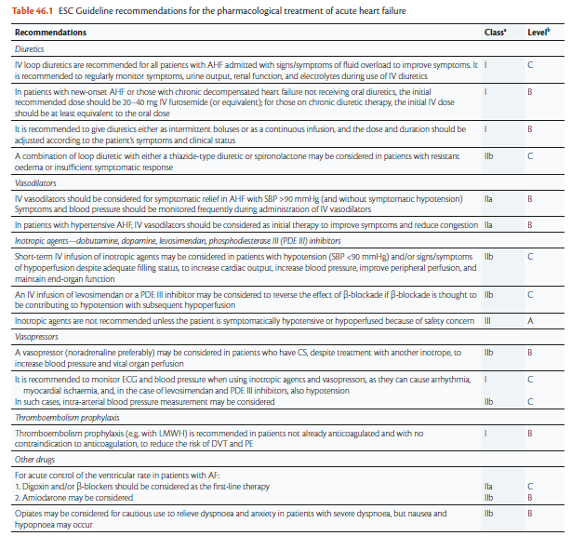

Thuốc điều trị suy tim cấp

1. **Đầu tiên: Lợi tiểu (Diuretics)**
2. **Thứ 2: giãn mạch (Vasodilators) Cho khi HATT > 90mmHg, cụ thể ca mình cho Nitro liều từ 10-20mg/p tăng dần lên đến khi huyết động bn ổn định. Đừng kéo HA tụt < 100 mmHg.**
3. **Thứ 3 là thuốc tăng co bóp cơ tim như Dobutamine, Dopamine cũng ức chế nonphosphodiesterase.**
4. **Có tụt HA, choáng tim thì dùng thuốc vận mạch (Vasopressors). Hiện nay theo các công trình nghiên cứu, thuốc vận mạch chúng ta thường dùng Norepinephrine. Trước 1 bn choáng tim nhớ giùm là sử dụng Norepinephrine phối hợp Dobutamin (Cho Dobu khi HA tâm thu từ 80-85 trở lên) là cái phối hợp thường gặp nhất.**
5. **Thuốc dùng cho bn suy tim cấp nữa là phòng ngừa thuyên tắc huyết khối ví dụ dùng Enoxaparin để phòng ngừa cái DVT và PE cho bn.**

Tóm lại: ở bn suy tim cấp chúng ta dùng lợi tiểu, thuốc giãn mạch tùy huyết động của bn, HA có tụt ko, ko tụt thì sử dụng giãn mạch. Thuốc tăng co bóp cơ tim, cũng như vận mạch, phòng ngừa thuyên tắc huyết khối. **Bên cạnh đó có thể dùng thuốc kiểm soát tần số tim trong rung nhĩ. Ví dụ suy tim cấp mà có kèm rung nhĩ đáp ứng thất nhanh thì có thể do Digoxin hoặc là Amiodarone để kiểm soát nhịp**. Rồi Opiate giống như Morphine hầu như ko khuyến cáo, nó hồi xưa IIA giờ IIB là hết sức thận trọng.

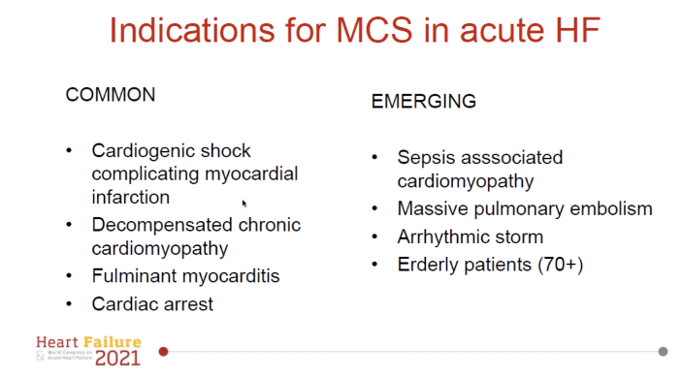

Chỉ định hỗ trợ tuần hoàn cơ học ở bn suy tim cấp.

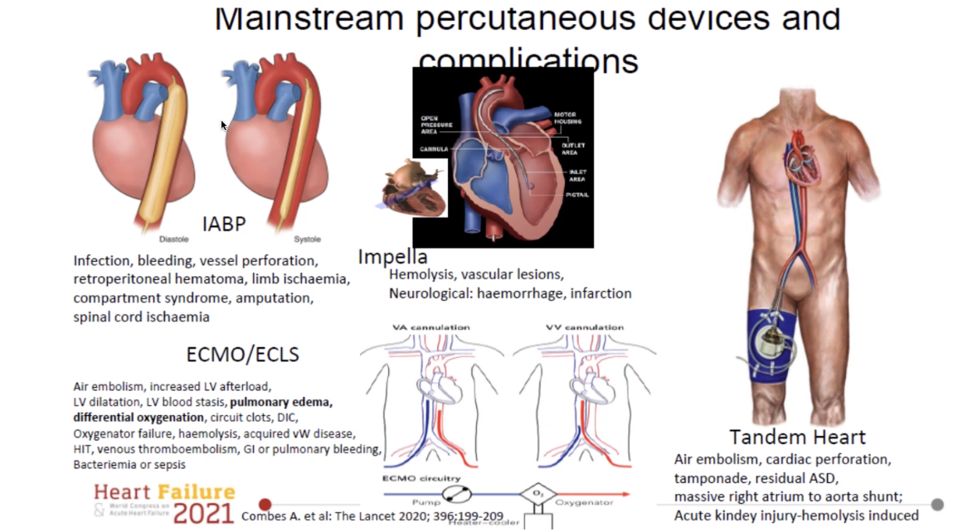

1. Dụng cụ hỗ trợ cơ học tuần hoàn ở bn dùng thuốc mà huyết động ko cải thiện, HA tụt thì thường sử dụng IABP là bóng đối xung đm chủ. Trong thời kỳ tâm trương, bóng đm chủ bơm lên, làm tăng áp lực gốc đm chủ, tăng tưới máu mạch vành, tăng tưới máu cơ tim trong thời kỳ tâm trương. Trong thời kỳ tâm thu, bóng xẹp xuống, khi đó làm giảm hậu tải, làm giảm áp lực trong đm chủ, giúp máu từ thất trái bơm ra đm chủ tốt hơn.
2. Dụng cụ thứ 2 mà nước tiên tiến sử dụng là Impella là dụng cụ hỗ trợ cơ học ở tim. Là một cái bơm đặt từ trong thất trái qua đm chủ, bơm máu đm chủ, lấy máu từ trong lòng thất trái, bơm vào đm chủ, giúp làm giảm áp lực, giảm V buồng thất trái, giúp thất trái hoạt động tốt hơn. Cái này tốn tiền lắm VN mình vài năm tới sẽ áp dụng.
3. ECMO: hỗ trợ lý tưởng và tốt ở những bn có suy tim, có giảm oxy máu nặng thì người ta sử dụng ECMO cho bn.
4. Tandem Heart: xuyên vách liên nhĩ, lấy máu từ nhĩ trái, oxy hóa rồi bơm ngược lại vô tim.

Đây là 4 dụng cụ thường gặp trong THLS. VN hiện dùng bóng đối xung đm chủ và ECMO là thường sử dụng nhất trong hỗ trợ suy tim cấp.

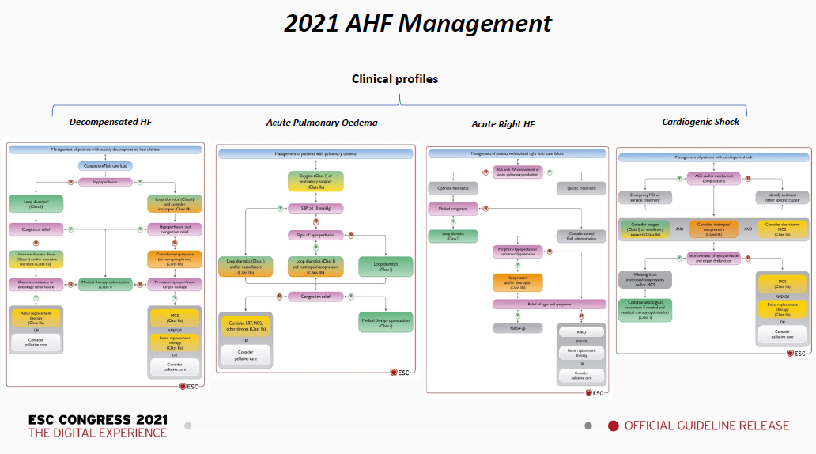

Điều trị suy tim cấp.

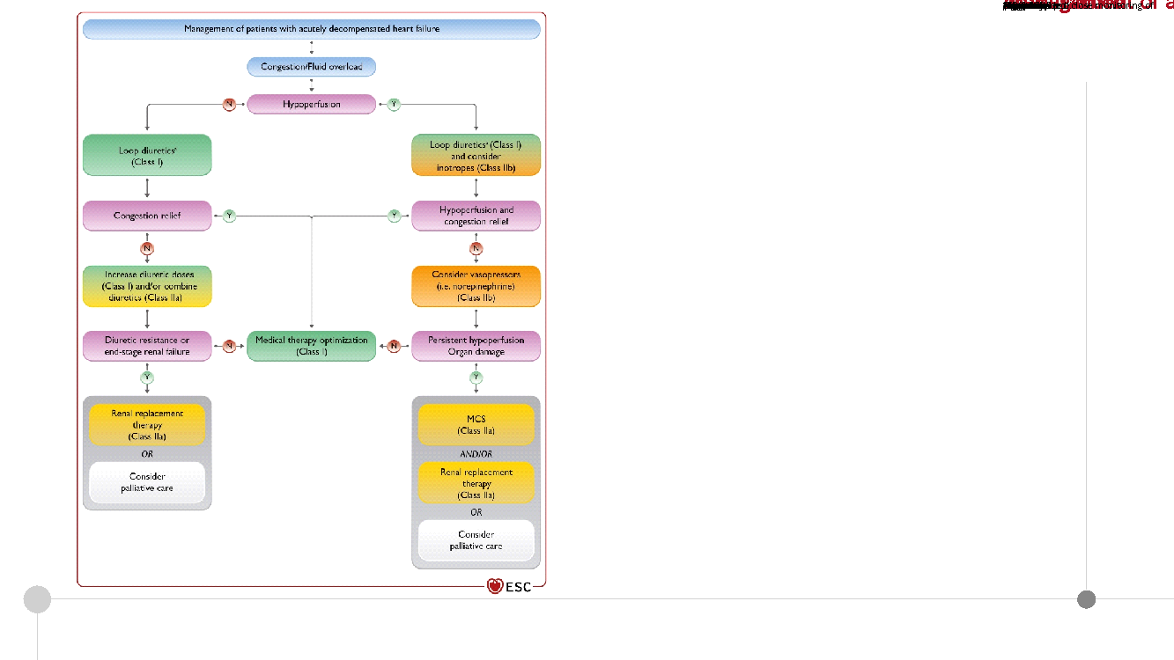

Tùy theo bệnh cảnh mà chúng ta điều trị. Ví dụ như trong cái suy tim cấp mất bù.

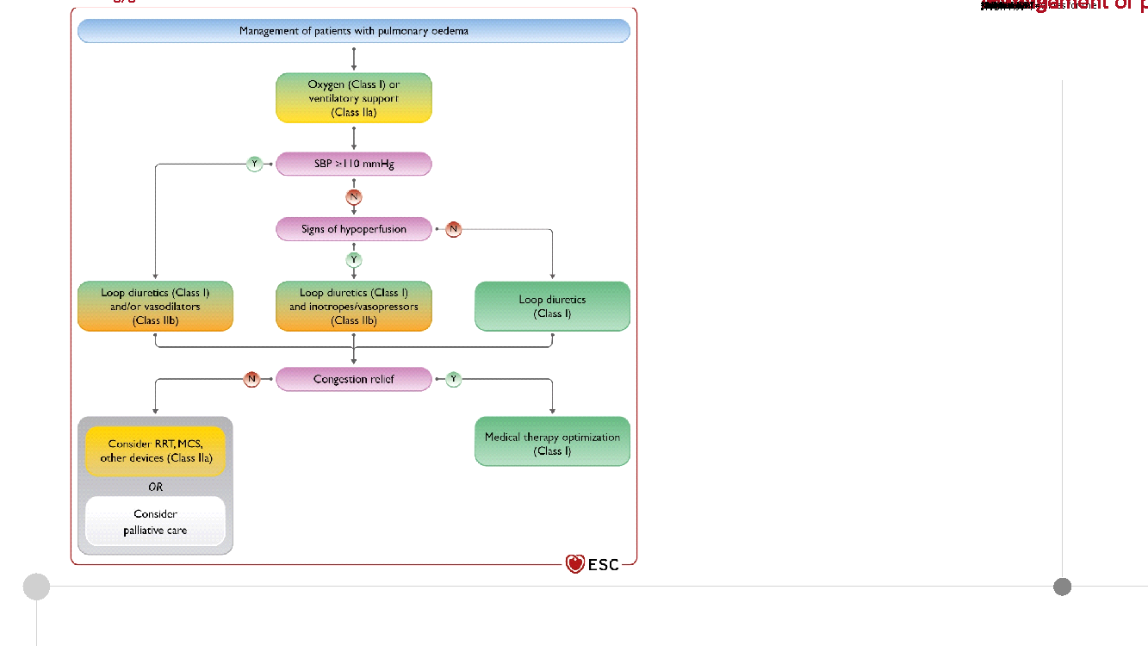

Phù phổi cấp xử trí ra sao.

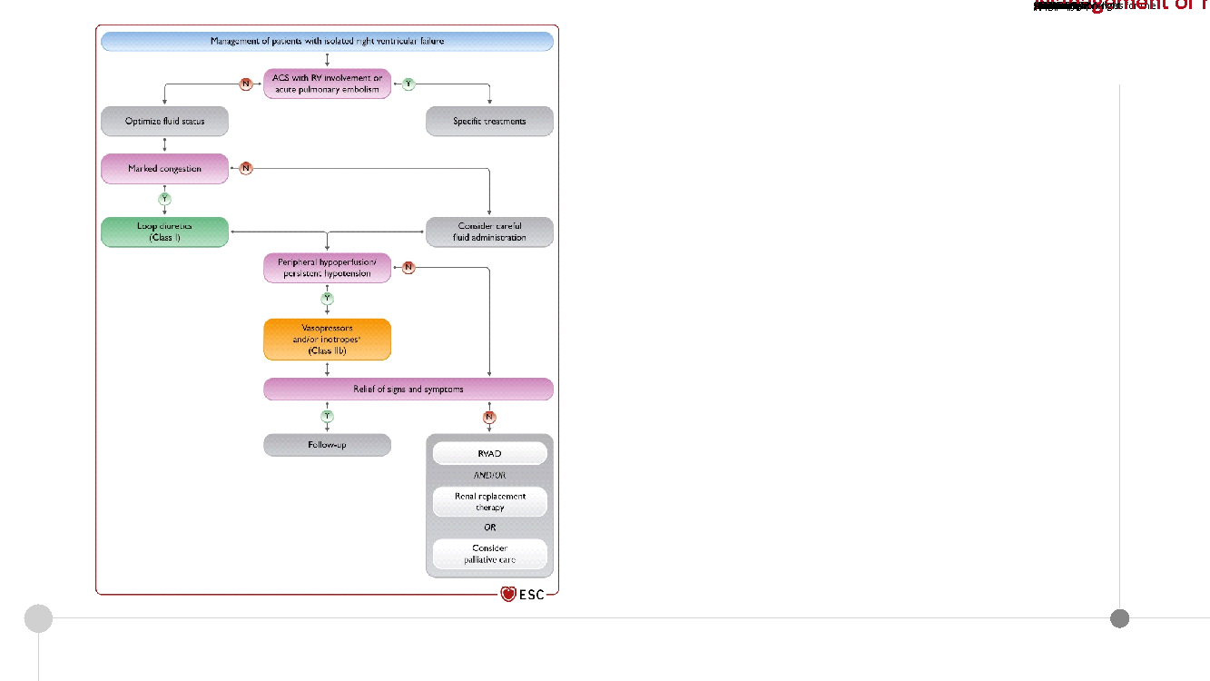

Trong suy tim phải.

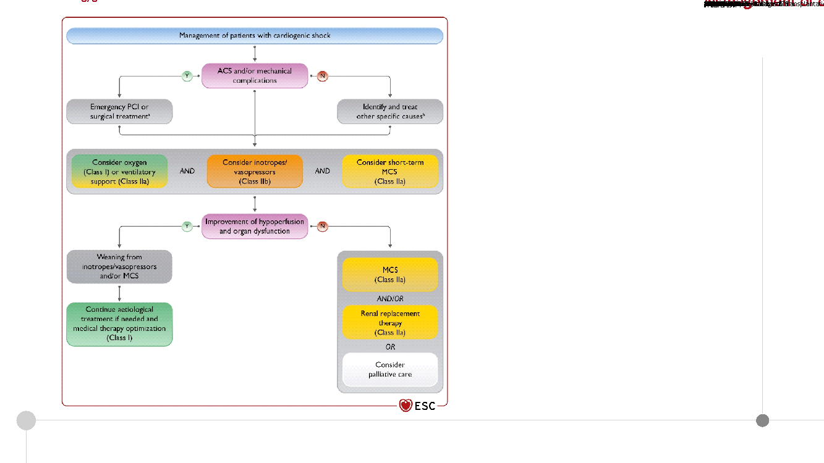

Trong choáng tim.

Tóm lại:

* Khó thở cấp vào cấp cứu nghĩ những nguyên nhân thường gặp.
* Nếu ngả về suy tim cấp thì khám LS thế nào, đề nghị CLS ra sao.
* Chẩn đoán xác định suy tim cấp, có hay ko.
* Thể suy tim cấp.
* Nguyên nhân thúc đẩy suy tim cấp qua lược đồ CHAMPIT
* Phân loại huyết động của suy tim cấp, wet & warm hay cold & warm, HA tụt hay ko, có sung huyết hay ko, chia ra các thể.
* Xử trí

**GIẢI ĐÁP THẮC MẮC.**

**Câu hỏi**: ECG sau thầy cho tụi em được vào thời điểm nào, em cũng ko rõ sự thay đổi của nó.

Thầy: có thể đo trong giai đoạn nằm viện cũng ko thay đổi gì. Nhắc các bạn là trong HCVC, động học của ECG, động học của men tim. Nếu bn vẫn còn đau ngực, nghi ngờ thiếu máu cục bộ cơ tim cấp bạn đo trong vòng 3-4 tiếng sau, thậm chí 1 ngày sau. Cái đó ko phải vấn đề chính trên ca này.